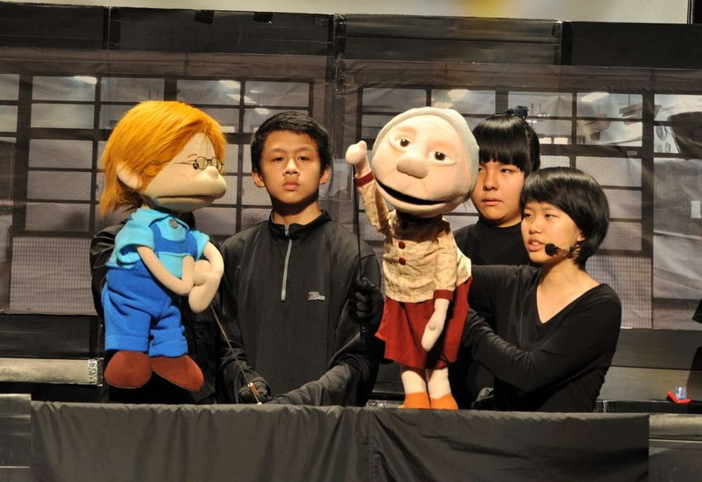

圖說：三民國中戲劇社今年以手套偶戲「阿嬤的味道」，勇奪全國創意偶戲比賽特優獎項。

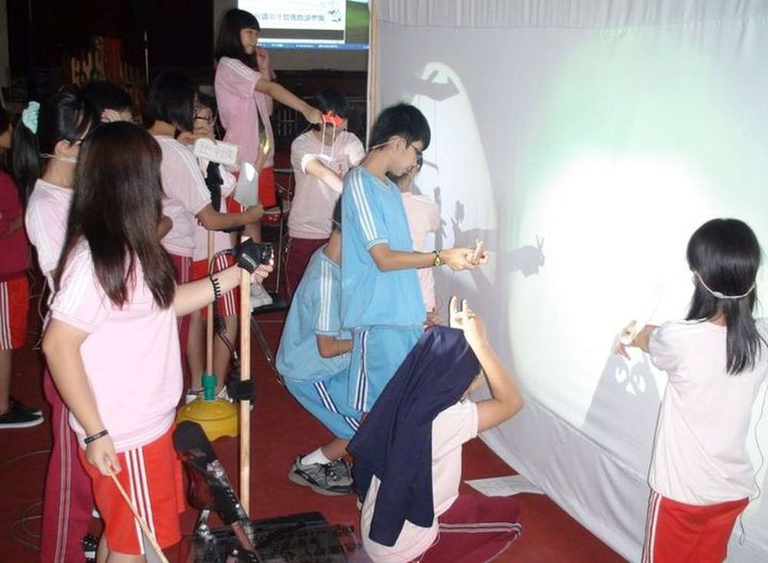

圖說：光華國中偶戲社以光影偶戲「樹與小孩」，在101年創意偶戲全國賽中一戰成名。

